الرابطة الولائية لكرة القدم وهران


Ligue de Wilaya de Football d'Oran

⋅ ➢
النشرة الرسمية

إعـــــــلان
لفائدة كل الفئات أكابر، الشبان ومدارس كرة القدم
***************************

يرجى منكم التفضل بإرفاق
* شهادة التأمين *
الخاصة بكل من اللاعبين أكابر، الشبان، ومدارس كرة القدم وذلك قصد تأهيلهم على المنصة الرقمية *فاف كونكت* قبل موعد انطلاق البطولة.

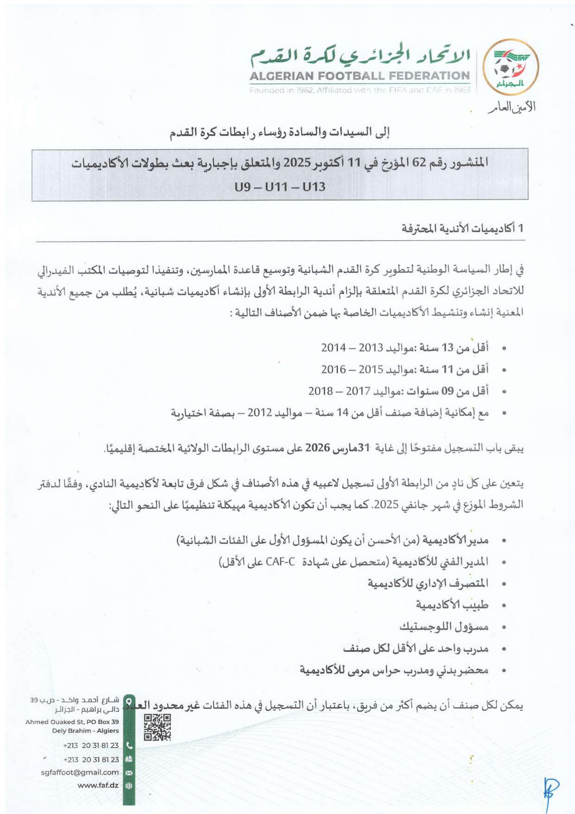
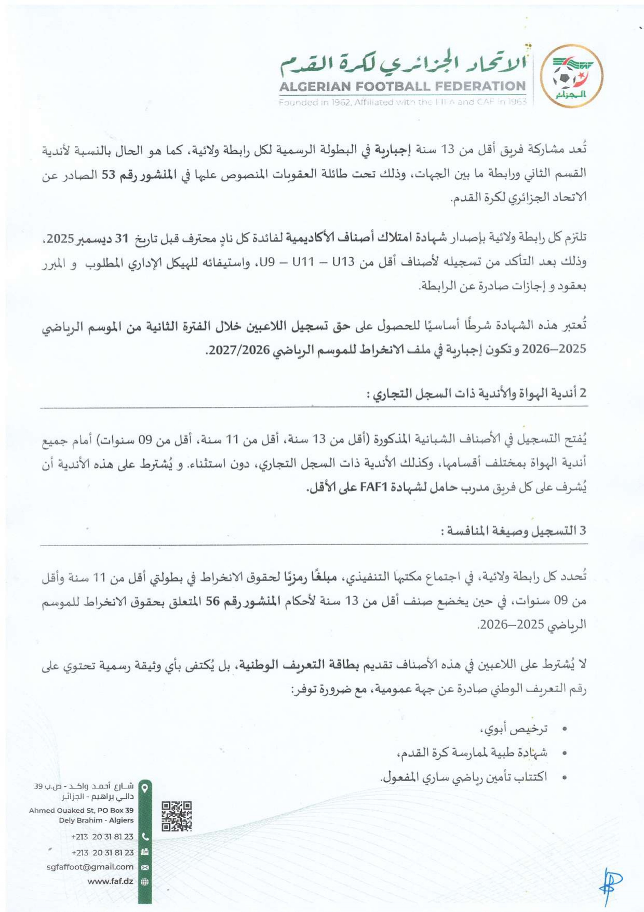
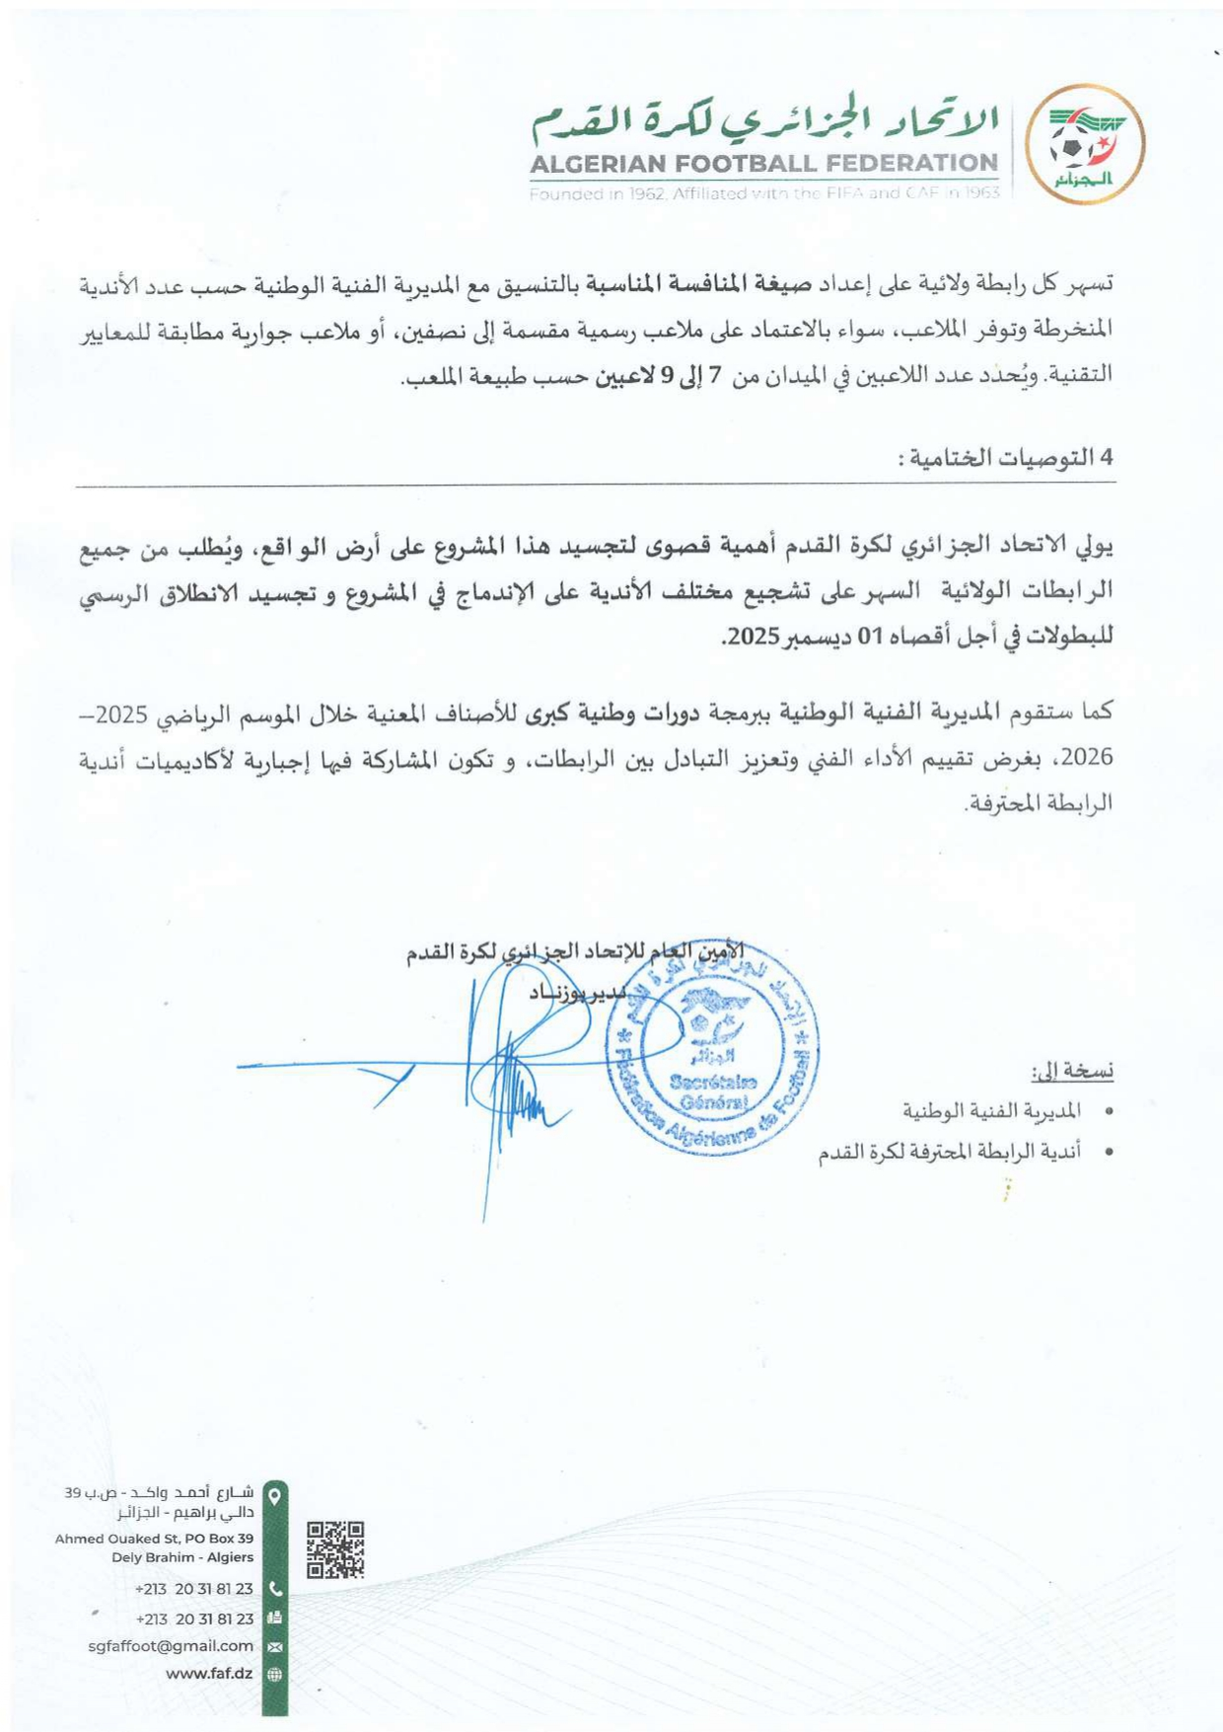
شروط الصعود والنزول
موسم الرياضي 2025/2026

بالنسبة لموسم كرة القدم 2025-2026
- القسم الشرفي يضم 12 فريق
- القسم ما قبل الشرفي يضم 11 فريق

بالنسبة لموسم كرة القدم 2026-2027

فـــــــئـــــــة اﻷكـــــــابـــــــر

الحالة الأولى
لا ينزل أي نادي من القسم الجهوي الثانيR2

بطل القسم الشرفي يصعدالى القسم الجهوي الثانيR2والأخير من القسم الشرفي ينزل الى قسم ما قبل الشرفي وأصحاب المراتب الأولى والثانية في قسم ما قبل الشرفي يصعدون الى القسم الشرفي (12-1-1+2=12)

الحالة الثانية

إذا نزل نادي من القسم الجهوي الثانيR2

بطل القسم الشرفي يصعد الى القسم الجهوي الثاني R2والأخير من القسم الشرفي ينزل الى القسم ما قبل الشرفي وبطل ما قبل الشرفي يصعد الى فسم الشرفي (12+1-1-1+1=12)

الحالة الثالثة

إذا نزل ناديين من القسم الجهوي الثانيR2

بطل القسم الشرفي يصعد الى القسم الجهوي الثاني R2والفريقين الاخرين من القسم الشرفي ينزلان الى القسم ما قبل الشرفي وبطل القسم ما قبل الشرفي يصعد الى القسم الشرفي (12+2-1-2+1=12)

الحالة الرابعة

إذا نزل ثلاث نوادي من القسم الجهوي الثاني R2

بطل القسم الشرفي يصعد الى القسم الجهوي الثاني R2 ثلاث فرق الاخيرة في القسم الشرفي تنزل للقسم ما قبل الشرفي وبطل القسم ما قبل الشرفي يصعد للقسم الشرفي (12+3-1-3+1=12).

ملاحظة: ادا انخرطت فرق جديدة في الموسم القادم سوف يعاد النظر في الشروط بعد استشارةالاتحادية الجزائرية لكرة القدم(FAF).

القسم الشرفي يجب ان يضم على الأقل 12 فريق.

فـــــــئـــــــة الـــــــشـــــبـــــــان
بالنسبة لموسم كرة القدم 2025-2026:

ثلاث (03) مجموعات: * أ* (النخبة) ،*ب* و *ج* يلعبون البطولة.
- في نهاية الموسم الكروي 2025-2026 من اجل * البلاي أوف * (Play off) يتقابل الأول من الفوج *ب* مع الأول من الفوج *ج* الفائز بينهم يتقابل مع الأول من الفوج *أ*.
الفائز هو الذي يمثل الرابطة الولائية لكرة القدم وهران في المباراة الفاصلة (Play off) الجهوي.

بالنسبة لموسم كرة القدم 2026-2027:

- الفريقين الأخيرين في المجموعة النخبة *أ* ينزلان (فريق يذهب مع المجموعة *ب* والآخر مع المجموعة *ج*).
- الأول من المجموعة "ب" والأول من المجموعة "ج" الذين يمتلكان الفئات الثلاث يصعدان إلى المجموعة النخبة "أ*.

الرابطة الولائية لكرة القدم

لــــجـــــنـــــة الـــــمــــنـــــافـــســـات
رئيس اللجنة السيد : طلبة يحيى
أعضاء اللجنة السادة : ثابت زطلة بومدين- عزاوي أحمد- غرام نصر الدين- جيلاني كوببي رضوان

نتائج الجولة الثالثة لفئة الأكابر
موسم 2025/2026

الـــــــــقـــــــــســـــــم * الـــــــشــــــــرفـــــــي *

مــــلاحــــظــــة | الــــــــنـــــــــتـــــــــائــــــــج
/ | 01 | JSMO | شباب المحقن | 01 | CSAET | جمعية عين الترك
/ | 04 | CSASEA | شباب العنصر | 00 | RCO | رائد شباب وهران
/ | 00 | AZZOUZ | جمعية عزوز | 01 | JSHBO | شباب ح. بن عقبة
/ | 01 | RMOT | رائد تليلات | 03 | NST | نجاح تليلات
/ | 03 | ESS | وفاق السانية | 02 | JSEN | شباب ر. النجمة
لم تلعب | 03 | KSO | كوكب وهران | 00 | CAP | نادي ر. بلانتار

ترتيب الجولة الثالثة للأكابر

الـــــــــقـــــــــســـــــم * الـــــــشــــــــرفـــــــي *

ملاحظة | +/- | - | + | خ | ت | ف | ل | نقاط | الأندية | ترتيب
- | +7 | 01 | 08 | 00 | 01 | 02 | 03 | 07 | سلام العنصر | 01
- | +01 | 03 | 04 | 01 | 00 | 02 | 03 | 06 | شباب ح. بن عقبة | 02
- | 00 | 06 | 00 | 01 | 00 | 02 | 03 | 06 | رائد تليلات | 03
- | +02 | 03 | 05 | 00 | 02 | 01 | 03 | 05 | نجاح تليلات | 04
- | +01 | 03 | 04 | 00 | 02 | 01 | 03 | 05 | جمعية عين الترك | 05
- | +04 | 01 | 05 | 01 | 01 | 01 | 03 | 04 | كوكب وهران | 06
- | -02 | 04 | 02 | 01 | 01 | 01 | 03 | 04 | * شباب المحقن | 07
-01 | 00 | 05 | 01 | 01 | 01 |  | 03 | 03 | وفاق السانية | 08
- | -01 | 05 | 04 | 02 | 00 | 01 | 03 | 03 | امال ر. النجمة | 09
- | -01 | 02 | 01 | 02 | 00 | 01 | 03 | 03 | جمعية عزوز ع | 10
-01 | -02 | 06 | 04 | 02 | 00 | 01 | 03 | 02 | نادي ر. بلانتار | 11
- | -06 | 08 | 02 | 03 | 00 | 00 | 03 | 00 | رائد شباب وهران | 12
جمعية عين الترك* رائد شباب وهران* شباب ح. بن عقبة* نجاح تليلات*امال ر. النجمة* نادي ر. بلانتار* شباب المحقن* سلام العنصر* جمعية عزوز ع.* رائد تليلات* وفاق السانية* كوكب وهران*

الــــــــقــــــــســــــم * مـــا قـــبـــل الــــشــــرفـــي *

مــــلاحــــظــــة | الــــــــنـــــــــتـــــــــائــــــــج
/ | 00 | CSABT | نادي ربوتليليس | 01 | WACO | وداد أمال كارطو
/ | 00 | CRBAET | شباب ع الترك | 00 | IRBT | إتحاد ر طفراوي
يوم 21/10/2025تلعب |  | ACO | أمال شوبو |  | AJSB | شباب بن يبقى
/ | 02 | JYO | جيل يغموراسن | 01 | CHN | شباب حي النور
/ | 03 | JSEN | نادي ر النجمة | 02 | RCCP | شباب سيتي بيتي
أبطال فرسان سيدي الشحمي : * مـــــــــعــــــــفــــــــــى *

الــــــــقــــــــســــــم * مـــا قـــبـــل الــــشــــرفـــي *

ملاحظة | +/- | - | + | خ | ت | ف | ل | نقاط | الأندية | ترتيب
- | +07 | 01 | 08 | 00 | 00 | 03 | 03 | 09 | وداد أمال كارطو | 01
- | +08 | 00 | 08 | 00 | 00 | 02 | 02 | 06 | ابطال ف. سيدي الشحمي | 02
-01 | -03 | 07 | 04 | 01 | 00 | 02 | 03 | 05 | جيل يغموراسن | 03
- | -02 | 06 | 04 | 01 | 01 | 01 | 03 | 04 | شباب ع الترك | 04
- | -02 | 06 | 04 | 02 | 00 | 01 | 03 | 03 | نادي رياضي بوتليليس | 05
- | -03 | 07 | 04 | 02 | 00 | 01 | 03 | 03 | نادي رياضي النجمة | 06
-01 | +01 | 06 | 07 | 02 | 00 | 01 | 03 | 02 | شباب حي النور | 07
-01 | -03 | 07 | 04 | 02 | 00 | 01 | 03 | 02 | شباب سيتي بيتي | 08
- | -01 | 02 | 01 | 00 | 00 | 01 | 01 | 00 | امال ج. بن يبقى | 09
-01 | -01 | 02 | 01 | 01 | 00 | 00 | 01 | 00 | أمال شوبو | 10
-01 | -05 | 07 | 02 | 02 | 01 | 00 | 03 | 00 | إتحاد ر طفراوي | 11

وداد أمال كارطو -إتحاد ر طفراوي- امال ج. بن يبقى- شباب حي النور- شباب سيتي بيتي- نادي ربوتليليس- شباب ع الترك- أمال شوبو- جيل يغموراسن- نادي ر النجمة- ابطال فرسان سيدي الشحمي

برنامج الجولة الرابعة لفئة الأكابر
موسم 2025/2026

الـــــــــقـــــــــســـــــم * الـــــــشــــــــرفـــــــي *

التوقيت | التاريخ | الــــــــــمـــــــــقـــــــــابــــــــلات |  |  |  | الــــمـــلـــعــــب
14سا30' | 25.10.2025 | CSAET | جمعية عين الترك | KSO | كوكب وهران | كلوى
 |  | CAP | نادي بلونتار | ESS | وفاق السانية
14سا30' | 25.10.2025 | JSEN | شباب النجمة | RMOT | رائد تليلات | واد تليلات
14سا30' | 25.10.2025 | NST | نجاح تليلات | AZZOUZ | جمعية عزوز | سيدي الشحمي
15سا00' | 24.10.2025 | JSHBO | شباب حاسي بن عقبة | CSASEA | شباب العنصر | عين الترك
15سا00' | 24.10.2025 | RCO | رائد شباب وهران | JSMO | شباب المحقن | ارزيو

الــــــــقــــــــســــــم * مـــا قـــبـــل الــــشــــرفـــي *

التوقيت | التاريخ | الــــــــــمـــــــــقـــــــــابــــــــلات |  |  |  | الــــمـــلـــعــــب
15سا00' | 24.10.2025 | AJSB | شباب بن يبقى | CSAN | نادي ر. النجمة | سيدي الشحمي
14سا30' | 26.10.2025 | RCCP | شباب ر. ستي بوتي | CSABT | نادي بوتليليس | كلوى
14سا30' | 25.10.2025 | WACO | وداد أمال كارطو | CRBAET | شباب عين الترك | عين الترك
15سا00' | 24.10.2025 | IRBT | إتحاد ر. طفراوي | JYO | جيل يغموراسن | كلوى
14سا30' | 26.10.2025 | AFC | أبطال سيد الشحمي | A.C | أمال شوبو | كلوى
فريق حي النور : * مـــــــــعــــــــفــــــــــى *

نتائج الجولة الثانية لفئة الشبان (فوج *ا*)

الـــــنــــتـــــائــــج |  |  |  |  |  | مــــــقـــــــابـــــــلات فــــــــوج *ب*
U16 |  | U18 |  | U20
00 | 01 | 02 | 01 | 00 | 01 | NST | نجاح واد تليلات | ECG | ترجي القرانين
02 | 02 | 01 | 02 | 01 | 03 | RCCP | شباب المحقن | JSMO | شباب ستي بوتي
02 | 01 | 00 | 02 | 02 | 01 | CRBAET | شباب عين الترك | CSASEA | سلام العنصر
06 | 04 | 03 | 01 | 03 | 02 | RCO | رائد شباب وهران | ESPA | النجم هضاب أرزيو
01 | 00 | 00 | 02 | 00 | 04 | CSPAP | بترولي عين البية | JSHBO | شباب بن عقبة

نتائج الجولة الثانية لفئة الشبان (فوج *ب*)

الـــــنــــتـــــائــــج |  |  |  |  |  | مــــــقـــــــابـــــــلات فــــــــوج *ب*
U16 |  | U18 |  | U20
08 | 00 | 00 | 03 | / | / | NOUBALA | نادي نبلاء وهران | CHN | شباب حي النور
00 | 03 | 00 | 03 | / | / | AFC | أ.ف. سيدي الشحمي | WRB | وحدة أمال بئر الجير
03 | 00 | 03 | 00 | 03 | 00 | CSABT | ش.ر. بوتليليس | RMOT | ر.م. واد تليلات
NJ | NJ | NJ | NJ | NJ | NJ | IRBT | إتحاد .ر. طفراوي | CAP | نادي ر.بلانتار
02 | 00 | 02 | 01 | 03 | 02 | ESS | وفاق . السانية | NEDJMA | ش.ر. النجمة
04 | 01 | / | / | / | / | ARSEB | أ.ر. سيدي البشير | JMAET | جيل .م. عين الترك

نتائج الجولة الثانية لفئة الشبان (فوج *ج*)

الـــــنــــتـــــائــــج |  |  |  |  |  | مــــــقـــــــابـــــــلات فــــــــوج *ج*
U16 |  | U18 |  | U20
NJ | NJ | NJ | NJ | / | / | AJSB | ش.سيدي بن يبقى | RFO | رسينغ وهران
01 | 05 | 00 | 06 | 00 | 05 | KSO | كوكب وهران | AZZOUZ | عزوز عبد القادر
03 | 03 | / | / | / | / | CFO | فجر وهران | CRB | ش.ر.عين الترك
00 | 02 | 01 | 00 |  |  | JYO | جيل يغموراسن | JSK | جيل ساحل كريشتل
NJ | NJ | NJ | NJ | NJ | NJ | NEDJMA | ن.ر.النجمة | ACO | أمل شوبو
فريق بوفاطيس:* مـــــــــعــــــــفــــــــــى *

برنامج الجولة الثالثة لفئة الشبان

فــــــــوج * ا * الـــــــنـــــخــــــبـــــة

الــــــتوقــــيـــــت |  |  | التاريخ | الــــــــــمـــــــــقـــــــــابــــــــلات |  |  |  | الــمـلـعــب
U16 | U18 | U20 | التاريخ |  |  |  |  | الــمـلـعــب
12سا30' | 11سا00' | 9سا00' | 25.10.2025 | CSAPAB | نادي أ.عين البية | NST | نجاح واد تليلات | واد تليلات
12سا30' | 11سا00' | 9سا00' | 25.10.2025 | JSHBO | شباب ح. بن عقبة | RCO | رائد وهران | كلوى
 |  |  |  | ESPA | نجم هضاب أرزيو | CSAAET | جمعية عين الترك | مؤجلة(1)
 |  |  |  | CSASEA | سلام العنصر | JSMO | شباب المحقن | مؤجلة(1)
12سا30' | 11سا00' | 9سا00' | 25.10.2025 | RCCP | شباب ستي بوتي | ECG | ترجي قرانين | عرابة

فــــــــوج * ب *

الــــــتوقــــيـــــت |  |  | التاريخ | الــــــــــمـــــــــقـــــــــابــــــــلات |  |  |  | الــمـلـعــب
U16 | U18 | U20 | التاريخ |  |  |  |  | الــمـلـعــب
 |  |  |  | ARSEB | أمال س. البشير | NOUBALA | نبلاء وهران | مؤجلة(1)
 |  |  |  | JMAET | جيل عين الترك | ESS | وفاق السانية
9سا00' | 11سا00' | 14سا30' | 24.10.2025 | JSEN | أمال النجمة | IRBT | إتحاد طفراوي | واد تليلات
 |  |  |  | CAP | نادي ر.بلوانتار | CSABT | شباب بوتليليس
12سا30' | 11سا00' | 9سا00' | 25.10.2025 | RMOT | رائد واد تليلات | AFSC | أبطال ف. الشحمي | س. الشحمي
9سا00' | 11سا00' | / | 24.10.2025 | WAB | وداد أ. بير الجير | CHN | شباب حي النور | بن داود

فــــــــوج * ج *

الــــــتوقــــيـــــت |  |  | التاريخ | الــــــــــمـــــــــقـــــــــابــــــــلات |  |  |  | الــمـلـعــب
U16 | U18 | U20 | التاريخ |  |  |  |  | الــمـلـعــب
9سا00' | 11سا00' | / | 24.10.2025 | FCBB | شباب بوفاطيس | AJSB | أمال س. بن يبقى | المحقن
 |  |  |  | AC | أمال شوبو | JYO | جيل يغموراسن | مؤجلة(1)
 | / | / |  | JSK | جيل س. كريشتل | CFO | فجر وهران
12سا30' | 11سا00' | 9سا00' | 25.10.2025 | CRBAET | شباب عين الترك | KSO | كوكب وهران | عين الترك
9سا00' | 11سا00' | / | 24.10.2025 | AZZOUZ | عزوز ع. | RFO | راسينغ وهران | كلوى
فريق شباب النجمة :* مـــــــــعــــــــفــــــــــى *

ملاحظة (1) : مقابلات مؤجلة لسبب مشاركتهم في كاس الجمهورية

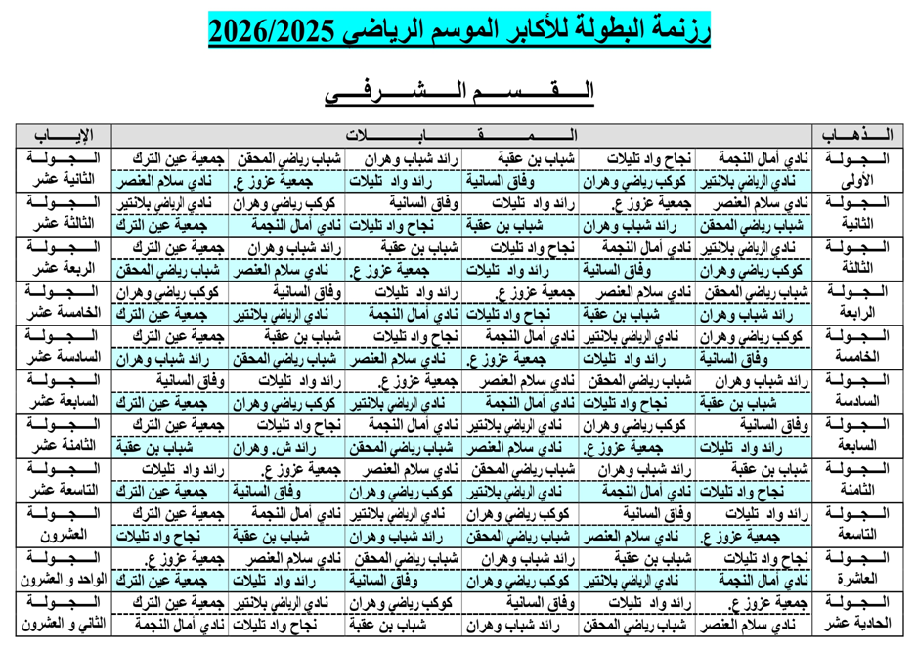

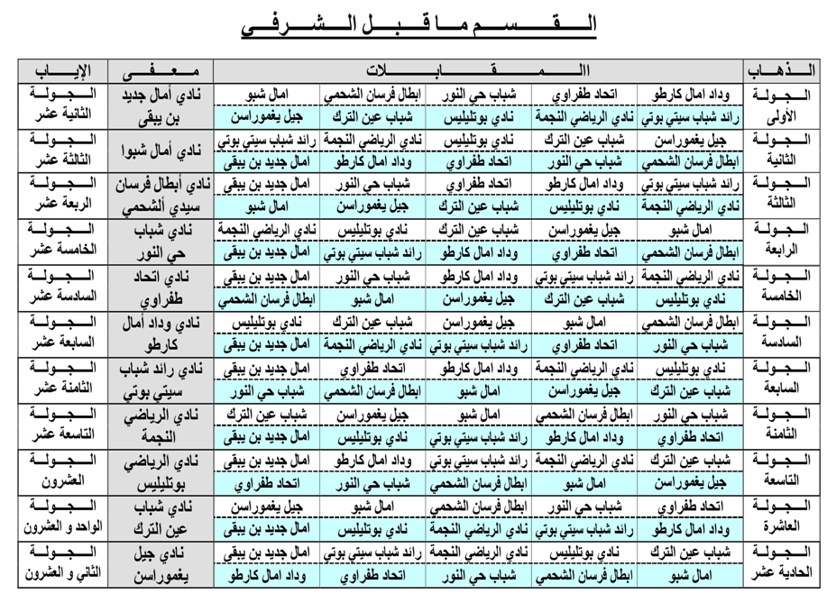

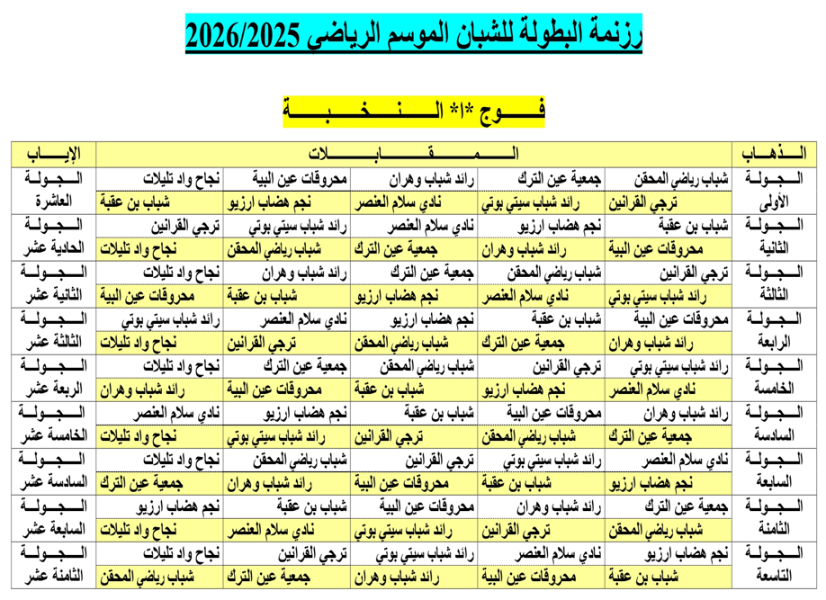

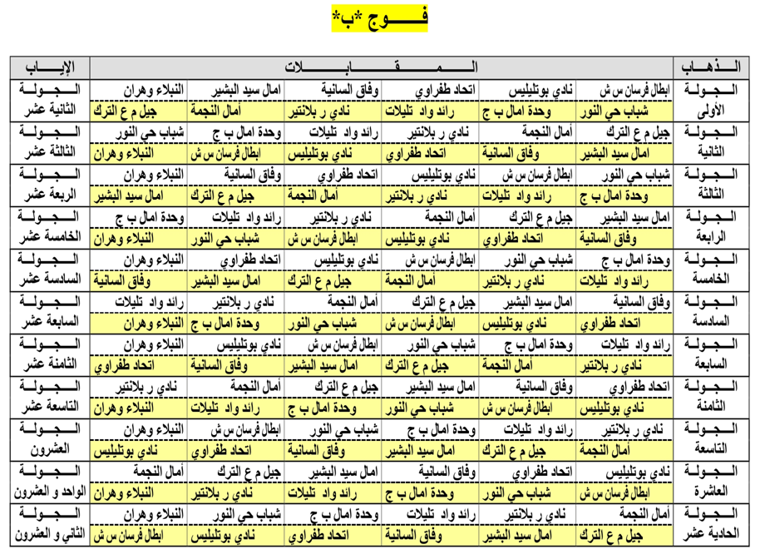

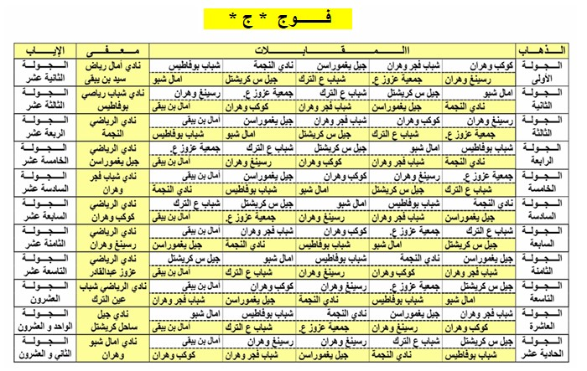

الرابطة الولائية لكرة القدم

خــــلــــيـــة مـــدارس كــــرة الـــــقــــــدم

إعـــــــلان

لنوادي مدارس كرة القدم
***************************
ليكن في علم رؤساء نواد مدارس كرة القدم من المحتمل انطلاق بطولة فئة اقل من 11 سنة يومي 29 و 30 أكتوبر لهذا المرجو منكم إيداع الملفات لهذه الفئة. مع إرفاق شهادة التامين الخاصة باللاعبين.

الرابطة الولائية لكرة القدم

لــــــجــــــنـــــــة الإنـــــــضــــــــبـــــــــاط
رئيس اللجنة السيد : مكنوس محمد الأمين
أعضاء اللجنة السادة : راشدي علي - عكرمي محمد - خالدي إسماعيل

تصحيح

القضية رقم 23 : تعديل فريق شباب حي النور بدلا من فريق وفاق السانية

القضية رقم 28 : توجيه ثاني إنذار بدلا من أول إنذار لفريق جيل يغموراسن

القضية رقم 29 : توجيه ثالث إنذار بدلا من أول إنذار لفريق جيل يغموراسن + حذف (01) من رصيد أكابر فريق
جيل يغموراسن

القضية رقم 34 : سوء التنظيم : غرامة 10.000 دج بدلا من 30.000دج

القضية رقم 42 : اللاعب المطرود بسبب منع و ليس منح.

القضية رقم 35 : حذف غرامة 10.000دج بسبب غياب مدرب فريق سلام العنصر ( المعني كان بتربص
CAFC
القضية رقم 26 : توجيه إنذار ثاني لفريق ش.ح. النور

*******************************
التشريع و التأهيل

القضية رقم : 30 التاريخ 19.10.2025 الفئة : أكابر
الفريق المحلي : أ.بلونتار الفريق الزائر : كوكب وهران

غياب رخص اللاعبين لفريق أتلنتيك بلونتار

بالنظر إلى ورقة المقابلة أين أشار الحكم إلى عدم إجراء المقابلة بسب غياب رخص اللاعبين لفريق أتلنتيك بلونتار
قررت اللجنة :
خسارة فريق أ.بلونتار على البساط لصالح فريق كوكب وهران بنتيجة 00/03 طبقا للمراسلة رقم 25/976 بتاريخ 31.08.2025
غرامة مالية على فريق أ.بلونتار 10.000دج
أول إنذار لفريق أ. بلونتار

القضية رقم : 31 التاريخ :18.10.2025 الفئة : أقل من 20سنة
الفريق المحلي : أ. بلونتار الفريق الزائر : إ. طفراوي

عدم توفير الملعب من الفريق أ.بلونتار و عدم الحضور

بالنظر إلى ورقة المقابلة أشار الحكم إلى عدم إجراء المقابلة بسب عدم حضور فريق أ.بلونتير و عدم توفير الملعب.
قررت اللجنة :
خسارة فريق أ. بلنتار على البساط لصالح فريق أ.طفراوي بنتيجة 00/03 طبقا للمراسلة رقم 25/976 بتاريخ 31.10.2025
غرامة مالية على فريق أ.بلونتار 10.000دج
توجيه أول إنذار لفريق أ. بلونتار

القضية رقم : 32 التاريخ 18.10.2025 الفئة : أقل من 18 سنة
الفريق المحلي : أ. بلونتور . الفريق الزائر : إ.طفراوي

عدم توفير الملعب من الفريق أ.بلونتار و عدم الحضور

بالنظر إلى ورقة المقابلة أشار الحكم إلى عدم إجراء المقابلة بسب عدم إجراء المقابلة بسبب عدم توفير الملعب.
قررت اللجنة :
خسارة فريق أ. بلونتير على البساط لصالح فريق إ . طفراوي بنتيجة 00/03 طبقا للمراسلة رقم 25/976 بتاريخ 31/08/2025.
غرامة مالية على فريق أ بلونتير 10.000دج
توبيخ ثاني إنذار لفريق أ بلونتير

القضية رقم : 33 التاريخ :18.10.2025 الفئة : أقل من 16 سنة

الفريق المحلي : أ. بلونتور . الفريق الزائر : إ.طفراوي

عدم توفير الملعب من الفريق أ.بلونتار و عدم الحضور

بالنظر إلى ورقة المقابلة أشار الحكم إلى عدم إجراء المقابلة بسب عدم إجراء المقابلة بسبب عدم توفير الملعب.
قررت اللجنة :
خسارة فريق أ. بلونتير على البساط لصالح فريق إ . طفراوي بنتيجة 00/03 طبقا للمراسلة رقم 25/976 بتاريخ 31/08/2025.
غرامة مالية على فريق أ بلونتير 10.000دج
توبيخ ثالث إنذار لفريق أ بلونتير
حذف نقطة (01) من رصيد فريق أ. بلونتير

القضية رقم : 34 التاريخ :18.10.2025 الفئة : أقل من 18 سنة
الفريق المحلي :وداد بئر الجير الفريق الزائر : أفاق سيدي الشحمي

غياب الملعب لإجراء المقابلة
بالنضر إلى إجراء المقابلة بسبب عدم توفير الملعب
قررت اللجنة :
خسارة فريق وداد بئر الجير على البساط لصالح فريق أ.ف.س. الشحمي بنتيجة 00/03 طبقا للمراسلة 25/976 بتاريخ .31.08.2025
غرامة على فريق وداد بئر الجير 10.000دج

القضية رقم : 35 التاريخ :18.10.2025 الفئة : أقل من 16 سنة
الفريق المحلي :وداد بئر الجير الفريق الزائر : أفاق سيدي الشحمي

غياب الملعب لإجراء المقابلة
بالنضر إلى إجراء المقابلة بسبب عدم توفير الملعب
قررت اللجنة :
خسارة فريق وداد بئر الجير على البساط لصالح فريق أ.ف.س. الشحمي بنتيجة 00/03 طبقا للمراسلة 25/976 بتاريخ .31.08.2025
غرامة على فريق وداد بئر الجير 10.000دج

القضية رقم : 36 التاريخ :17.10.2025 الفئة : أقل من 18 سنة
الفريق المحلي :رسينغ وهران الفريق الزائر : ش.س.بن يبقى

غياب رخص اللاعبين و عدم حضور فريق ش.س. بن يبقى

بالنظر إلى ورقة المقابلة أشار الحكم إلى عدم إجراء المقابلة بسب عدم حضور فريق ش.س. بن يبقى و عدم إحضار الرخص.
قررت اللجنة :
خسارة فريق ش.س. بن يبقى على البساط لصالح فريق رسينغ وهران بنتيجة 03/00 طبقا للمراسلة 25/976 بتاريخ .31.08.2025
غرامة على فريق ش.س.بن يبقى 10.000دج
إنذار أول لفريق أمال سيدي بن يبقى

القضية رقم : 37 التاريخ :17.10.2025 الفئة : أقل من 16 سنة
الفريق المحلي :رسينغ وهران الفريق الزائر : ش.س.بن يبقى

غياب رخص اللاعبين و عدم حضور فريق ش.س. بن يبقى

بالنظر إلى ورقة المقابلة أشار الحكم إلى عدم إجراء المقابلة بسب عدم حضور فريق ش.س. بن يبقى و عدم إحضار الرخص.
قررت اللجنة :
خسارة فريق ش.س. بن يبقى على البساط لصالح فريق رسينغ وهران بنتيجة 03/00 طبقا للمراسلة 25/976 بتاريخ .31.08.2025
غرامة على فريق ش.س.بن يبقى 10.000دج
إنذار ثاني لفريق أمال سيدي بن يبقى

القضية رقم : 38 التاريخ :17.10.2025 الفئة : أقل من 18 سنة
الفريق المحلي : ش. حي النور الفريق الزائر : نادي نبلاء وهران

بسبب غياب سيارة الأسعاف

بالنظر إلى ورقة المقابلة أشار الحكم إلى عدم إجراء المقابلة بسب عدم حضور سيارة الأسعاف.
قررت اللجنة :
خسارة فريق ش.حي النور على البساط لصالح فريق ن.ن وهران بنتيجة 00/03 طبقا للمراسلة 25/976 بتاريخ .31.08.2025
غرامة على فريق ش. حي النور 10.000دج
إنذار ثالث لفريق ش. حي النور
حذف نقطة (-1) من رصيد شباب حي النور

القضية رقم : 39 التاريخ :18.10.2025 الفئة : أقل من 20 سنة
الفريق المحلي :أمال شوبو الفريق الزائر : ن.ر. النجمة

بسبب غياب الملعب لإجراء المقابلة

بالنظر إلى ورقة المقابلة بسبب عدم توفير الملعب
قررت اللجنة :

خسارة فريق أ. شوبو على البساط لصالح فريق ن. ر. النجمة بنتيجة 00/03 طبقا للمراسلة 25/976 بتاريخ .31.08.2025
غرامة على فريق أ. شوبو 10.000دج
توجيه أول إنذار لفريق أمال شوبو

القضية رقم : 40 التاريخ :18.10.2025 الفئة : أقل من 18 سنة
الفريق المحلي :أمال شوبو الفريق الزائر : ن.ر. النجمة

بسبب غياب الملعب لإجراء المقابلة

بالنظر إلى ورقة المقابلة بسبب عدم توفير الملعب
قررت اللجنة :
خسارة فريق أ. شوبو على البساط لصالح فريق ن. ر. النجمة بنتيجة 00/03 طبقا للمراسلة 25/976 بتاريخ .31.08.2025
غرامة على فريق أ. شوبو 10.000دج
توجيه ثاني إنذار لفريق أمال شوبو

القضية رقم : 41 التاريخ :18.10.2025 الفئة : أقل من 16 سنة
الفريق المحلي :أمال شوبو الفريق الزائر : ن.ر. النجمة

بسبب غياب الملعب لإجراء المقابلة

بالنظر إلى ورقة المقابلة بسبب عدم توفير الملعب
قررت اللجنة :
خسارة فريق أ. شوبو على البساط لصالح فريق ن. ر. النجمة بنتيجة 00/03 طبقا للمراسلة 25/976 بتاريخ .31.08.2025
غرامة على فريق أ. شوبو 10.000دج
توجيه ثالث إنذار لفريق أمال شوبو
حذف نقطة من رصيد فريق أمال شوبو

****************************

القسم الشرفي

القضية رقم : 43 التاريخ : 18.10.2025
الفريق المحلي : رائد وهران الفريق الزائر : شباب العنصر الفئة : أكابر

اللاعبين المنذرين
القرار | السبب | الإسم و اللقب | الفريق | رقم الرخصة
إنذار | لعب سلبي | واضي الحسين | ر.ش. وهران | 2014
إنذار | لعب خطير | مدادي أنس | ش.العنصر | 0690

القضية رقم : 44 التاريخ : 18.10.2025
الفريق المحلي : ش. النجمة الفريق الزائر : وفاق السانية الفئة : أكابر

اللاعبين المنذرين
القرار | السبب | الإسم و اللقب | الفريق | رقم الرخصة
إنذار | لعب سلبي | جبور أحمد إسماعيل | و.السانية | 0793
إنذار + 5.000دج | إحتجاج على الحكم | عالم عبد الحفيظ | ش. النجمة | 0054 مدرب

القضية رقم : 45 التاريخ : 17.10.2025
الفريق المحلي : ش. حاسي بن عقبة الفريق الزائر : ج. عزوز الفئة : أكابر

اللاعبين المطرودين
القرار | السبب | الإسم و اللقب | الفريق | رقم الرخصة
 | ترتكم البطاقات (سلوك غير رياضي) | شادلي حسني | ش.ح. بن عقبة | 4436

اللاعبين المنذرين
القرار | السبب | الإسم و اللقب | الفريق | رقم الرخصة
إنذار | لعب سلبي | شنتوف طيب | ش.ح.بن عقبة | 1611
إنذار | لعب خطير | ولد شيكر وليد | ش.ح.بن عقبة | 1454
إنذار | لعب خطير | قرين محمد | ج.عزوز | 0858
إنذار | لعب سلبي | معطلاوي عمر | ج.عزوز | 3336
إنذار | سلوك غير رياضي | حشماوي محمد عبد الرحمان | ج.عزوز | 0860
إنذار | لعب خطير | بوصدقي أنس | ج. عزوز | 1338

القضية رقم : 46 التاريخ : 17.10.2025
الفريق المحلي : نجاح تليلات الفريق الزائر : رائد تليلات الفئة : أكابر

اللاعبين المنذرين
القرار | السبب | الإسم و اللقب | الفريق | رقم الرخصة
إنذار | لعب خطير | كروم يوسف | نجاح تليلات | 1299
إنذار | سلوك غير رياضي | مجادي نصر الدين | نجاح تليلات | 1091
إنذار | سلوك غير رياضي | دمو توفيق | نجاح تليلات | 0732
إنذار | لعب خطر | بلزرق محمود | نجاح تليلات | 0728
إنذار | لعب خطير | طالب زوقاربوعبد الله | نجاح تليلات | 0528

القضية رقم : 47 التاريخ : 18.10.2025
الفريق المحلي : الفريق الزائر : الفئة : أكابر

اللاعبين المنذرين
القرار | السبب | الإسم و اللقب | الفريق | رقم الرخصة
إنذار | لعب خطير | بوعامر محمد أنس | ج.ع. الترك | 0796
إنذار + 5.000دج | إحتجاج | بولجنات يوسف | ج. المحقن | 1067
إنذار | لعب سلبي | كيحول محمد إسلام | ج. المحقن | 1064

القسم : ما قبل الشرفي

القضية رقم : 48 التاريخ : 1410.2025
الفريق المحلي : جيل يغموراسن الفريق الزائر : أفاق سيدي الشحمي الفئة : أكابر

اللاعبين المنذرين
القرار | السبب | الإسم و اللقب | الفريق | رقم الرخصة
إنذار + 5.000 دج | إحتجاج | سلطاني بغداد | جيل يغموراسن | 1605
إنذار | لعب خطير | شتير بشير | جيل يغموراسن | 1071
إنذار | سوء سلوك | بلهاشمي خير الدين | جيل يغموراسن | 1806
إنذار | سلوك غير رياضي | مخطار بشير بو عبد الله | أ.س. الشحمي | 0414
إنذار | سلوك غير رياضي | جيلالي عيسى هارون | أ.س. الشحمي | 0071
إنذار | لعب خطير | كيحل سعدي | أ.س. الشحمي | 0072

القضية رقم : 49 التاريخ : 14.10.2025
الفريق المحلي : ش.ر. بوتليليس الفريق الزائر : إ.طفراوي الفئة : أكابر

اللاعبين المطرودين
القرار | السبب | الإسم و اللقب | الفريق | رقم الرخصة
(02 ) مقابلة | لعب خشن | زرقاوي محمد أمين | نادي بوتليليس | 0769

اللاعبين المنذرين
القرار | السبب | الإسم و اللقب | الفريق | رقم الرخصة
إنذار + 5.000دج | إحتجاج | حدو فتحي | إ. طفراوي | 1777
إنذار | لعب خطير | مكارط بلخير فاتح | ش.ر. بوتليليس | 0774
إنذار + 5.000دج | إحتجاج | شايلي محمد إسلام | ش.ر. بوتليليس | 1174
إنذار | لعب خطير | زقاي محمد أمين لعب خطير | ش.ر. بوتليليس | 0769

القضية رقم : 50 التاريخ : 17.10.2025
الفريق المحلي : و.أ. كارطو الفريق الزائر : ن.ر.بوتليليس الفئة : أكابر

اللاعبين المنذرين
القرار | السبب | الإسم و اللقب | الفريق | رقم الرخصة
إنذار | لعب سلبي | بن دحو براهيم | أ.كارطو | 0960
إنذار | لعب سلبي | ميموني محمد أرسلان | ن.بوتليليس | 1810
إنذار | سلوك غير رياضي | كرباعة سعادة | ن.بوتليليس | 1783
إنذار | لعب خطير | بداوي محمد | ن.بوتليليس | 1780

القضية رقم : 51 التاريخ : 17.10.2025
الفريق المحلي : ش.ح. النور الفريق الزائر : جيل يغموراسن الفئة :أكابر

اللاعبين المطرودين
القرار | السبب | الإسم و اللقب | الفريق | رقم الرخصة
02 مقابلات نافذة | لعب خشن | سلطاتة سهيل | جيل يغموراسن | 1085
01 مقابلة | إنذارات | قدور أسامة إسلام | ش.ح. النور | 1546

اللاعبين المنذرين
القرار | السبب | الإسم و اللقب | الفريق | رقم الرخصة
إنذار | سلوك غير رياضي | روان عبد النور | ش.ح. النور | 1136
إنذار | سلوك غير رياضي | بن يطو محمد رمزي | ج. يغموراسن | 1443
إنذار | لعب سلبي | مسعود مصطفى | ج. يغموراسن | 1067
إنذار | سلوك غير رياضي | عقبي عماد الدين | ج. يغموراسن | 1064

القضية رقم : 52 التاريخ : 18.10.2025
الفريق المحلي : إتحاد طفراوي الفريق الزائر : شباب ع. الترك الفئة : أكابر

اللاعبين المطرودين
القرار | السبب | الإسم و اللقب | الفريق | رقم الرخصة
01 مقابلة نافذة | إنذاران | بويكن باهي عمر | إ.طفراوي | 1921
02 مقابلات نافذة | سب الزميل | غينة عبد القادر | ش.ع.الترك | 1555

اللاعبين المنذرين
القرار | السبب | الإسم و اللقب | الفريق | رقم الرخصة
إنذار + 5.000دج | إحتجاج | مكارت بلخير فاتح | إ. طفراوي | 0774
إنذار | لعب خطير | جبيري أحمد | إ. طفراوي | 0771
إنذار | لعب سلبي | خامة ميلود | إ. طفراوي | 1806
إنذار | لعب سلبي | شوبرق أمين | إ. طفراوي | 0772
إنذار | لعب سلبي | قدور حسن أمين | ش.ع. الترك | 1355
إنذار | لعب سلبي | بن سعادة محمد | ش.ع. الترك | 1357

اللاعبين المبلغ عنهم
القرار | السبب | الإسم و اللقب | الفريق | رقم الرخصة
4 مقابلات نافذة | سب الحكم بعد الطرد | بويكن ياهي عمار | إ.طفراوي | 1921

القضية رقم : 53 التاريخ : 19.10.2025
الفريق المحلي :شباب ستي بوتي الفريق الزائر : نادي النجمة الفئة : أكابر

اللاعبين المطرودين
القرار | السبب | الإسم و اللقب | الفريق | رقم الرخصة
01 مقابلة | تراكم بطاقات (لعب سلبي +سلوك غير رياضي) | كويدر فوزي يزيد | ن. النجمة | 1634

اللاعبين المنذرين
القرار | السبب | الإسم و اللقب | الفريق | رقم الرخصة
إنذار | سلوك غير رياضي | طلحاوي علاء الدين | ن. النجمة | 1636
إنذار | سلوك غير رياضي | موازير نور الحبيب ريان | ن. النجمة

كأس الجزائر

القضية رقم : 54 التاريخ : 10.10.2025
الفريق المحلي : فرسان سيدي الشحمي الفريق الزائر : إتحاد الكرمة الفئة : أكابر

اللاعبين المطرودين
القرار | السبب | الإسم و اللقب | الفريق | رقم الرخصة
1 مقابلة | تراكم بطاقات | علهم احمد مسعود | ف. س. الشحمي | 0066
1 مقابلة | تراكم بطاقات | بن عبورة نوح | ف.س. الشحمي | 0015

اللاعبين المنذرين
القرار | السبب | الإسم و اللقب | الفريق | رقم الرخصة
إنذار | لعب خطير | سليماني سفيان | ف.س. الشحمي | 0055
إنذار | سلوك غير رياضي | بوزيشة قدور | ف.س. الشحمي | 0969
إنذار | سلوك غير رياضي | تويا بلقاضي رزقي | ف.س. الشحمي | 0063

« A » الفوج

القضية رقم : 55 التاريخ : 18.10.2025
الفريق المحلي : سلام العنصر الفريق الزائر : ش.ر. عين الترك الفئة : أقل من 20 سنة

اللاعبين المنذرين
القرار | السبب | الإسم و اللقب | الفريق | رقم الرخصة
إنذار | لعب خطير | عفون بشير | س. العنصر | 1384
إنذار | لعب خطير | بلعربي محمد أمين | س. العنصر | 2636
إنذار | لعب خطير | مكي ناصر | ش. عين الترك | 0804

القضية رقم : 56 التاريخ : 18.10.2025
الفريق المحلي : سلام العنصر الفريق الزائر : ش.ر. عين الترك الفئة : أقل من 18 سنة

اللاعبين المنذرين
القرار | السبب | الإسم و اللقب | الفريق | رقم الرخصة
إنذار | سلوك غير رياضي | علوان محمد | س. العنصر | 1290
إنذار | سلوك غير رياضي | رملي يوسف فاروق | ش.ع. الترك | 0160
إنذار | لعب سلبي | حمزاوي أيمن حكيم | ش.ع. الترك | 0155

قرارات أخرى
غياب مدرب س. العنصر : 5.000 دج

القضية رقم : 57 التاريخ : 18.10.2025
الفريق المحلي : سلام العنصر الفريق الزائر : ش.ر. عين الترك الفئة : أقل من 16 سنة

قرارات أخرى
غياب مدرب شباب عين الترك : 5.000 دج
غياب مدرب سلام العنصر : 5.000دج

القضية رقم : 58 التاريخ : 18.10.2025
الفريق المحلي :ش. ستي بوتي الفريق الزائر : ش. المحقن الفئة : أقل من 20 سنة

اللاعبين المطرودين
القرار | السبب | الإسم و اللقب | الفريق | رقم الرخصة
01 مقابلة | تراكم البطاقات (سلوك غير رياضي + لعب سلبي) | كيداري محمد الميلود | ش. المحقن | 1946

اللاعبين المنذرين
القرار | السبب | الإسم و اللقب | الفريق | رقم الرخصة
إنذار | سلوك غير رياضي | عوامر أبو بكر الصديق | ش.ستي بيتي | 1434
إنذار | سلوك غير رياضي | عسكر هارون | ش. المحقن | 2006
إنذار | سلوك غير رياضي | بن موسى عبد الله | ش. المحقن | 0211
إنذار + 1.500 دج | إحتجاج على الحكم | لعقاب عبد الرزاق | ش. المحقن | 1956

قرارات أخرى
توجيه توبيخ لرئيس فريق ش. المحقن بسبب سلوك غير لائق بعد نهاية المقابلة.

القضية رقم : 59 التاريخ : 18.10.2025
الفريق المحلي : ر.ش.سيتي بوتي الفريق الزائر : ر.ش. المحقن الفئة : أقل من 18 سنة

اللاعبين المنذرين
القرار | السبب | الإسم و اللقب | الفريق | رقم الرخصة
إنذار | اللعب السلبي | طماشة يونس | ر.ش. سيتي بوتي | 2067
إنذار | سلوك غير رياضي | سعداوي سيد أحمد إلياس | ر.ش. المحقن | 0247
إنذار | اللعب السلبي | رباعي محمد ندير | ر.ش. المحقن | 0219
إنذار | اللعب السلبي | تفات رضوان الحاج | ر.ش. المحقن | 0627
إنذار + 1.500دج | إحتجاج على الحكم | يبري نبيل | ر.ش. سيتي بوتي | 0094 مدرب

القضية رقم : 60 التاريخ : 18.10.2025
الفريق المحلي : ش.سيتي بوتي الفريق الزائر : ش. المحقن الفئة : أقل من 16 سنة

اللاعبين المنذرين
القرار | السبب | الإسم و اللقب | الفريق | رقم الرخصة
إنذار | سلوك غير رياضي | صحران محمد زكريا | ش.سيتس بوتي | 1968

القضية رقم : 61 التاريخ : 18.10.2025
الفريق المحلي : ش. حاسي بن عقبة الفريق الزائر : بترولي عين البية الفئة : أقل من 20 سنة

اللاعبين المطرودين
القرار | السبب | الإسم و اللقب | الفريق | رقم الرخصة
01 مقابلة | تراكم البطاقات (لعب سلبي + لعب خطير) | صابر محمد عبد الله | ش.ح. بن عقبة | 1492

اللاعبين المنذرين
القرار | السبب | الإسم و اللقب | الفريق | رقم الرخصة
إنذار | سلوك غير رياضي | جراد محمد الأمين | ش.ح.بن عقبة | 1799
إنذار | لعب سلبي | حدو محمد عبد الإله | ش.ب. عين البية | 0290
إنذار | لعب سلبي | عكرمة محمد فتحي | ش.ب. عين البية | 0280
إنذار | لعب سلبي | منصوري سيد أحمد | ش.ب. عين البية | 0297

قرارات أخرى

غياب مدرب ش.ب. عين البية : 5.000دج

القضية رقم : 62 التاريخ : 18.10.2025
الفريق المحلي : ش. حاسي بن عقبة الفريق الزائر : بترولي عين البية الفئة : أقل من 18 سنة

اللاعبين المطرودين
القرار | السبب | الإسم و اللقب | الفريق | رقم الرخصة
01 مقابلة نافذة | تراكم البطاقات (لعب سلبي + لعب خطير) | سعدي عبد القادر | ش.ح. بن عقبة | 1482

اللاعبين المنذرين
القرار | السبب | الإسم و اللقب | الفريق | رقم الرخصة
إنذار | لعب سلبي | شيخ شوايخية سعيد | ش.ح.بن عقبة | 1488
إنذار | سلوك غير رياضي | شلابي أيوب | ش.ح بن عقبة | 1476
إنذار | لعب سلبي | مولاي حاج سفيان | ش.ب. عين البية | 348
إنذار | سلوك غير رياضي | بن مراح عين البية | ش.ب. عين البية | 287

اللاعبين المبلغ عنهم
القرار | السبب | الإسم و اللقب | الفريق | رقم الرخصة
02 مقابلتين + 7.000دج | شتم الحكم بعد طرده | سعدي عبد القادر | ش.ح. بن عقبة | 1482

قرارات أخرى

غياب مدرب ش.ب. عين البية : 5.000دج
غياب مدرب حاسي بن عقبة : 5.000دج

القضية رقم : 63 التاريخ : 18.10.2025
الفريق المحلي : ش. حاسي بن عقبة الفريق الزائر : بترولي عين البية الفئة : أقل من 16 سنة

اللاعبين المنذرين
القرار | السبب | الإسم و اللقب | الفريق | رقم الرخصة
إنذار | سلوك غير رياضي | عرادية عماد الدين إسلام | ش.ح.بن عقبة | 1460
إنذار | لعب سلبي | قليل فؤاد أيوب ريان | ش.ح بن عقبة | 1463
إنذار | لعب سلبي | بوقطيب أدم | ش.ب. عين البية | 1365
إنذار | سلوك غير رياضي | بونوالة على | ش.ب. عين البية | 0486
إنذار | سلوك غير رياضي | بوطاجين صهيب | ش.ب. عين البية | 1368

قرارات أخرى

غياب مدرب ش.ب. عين البية : 5.000دج
غياب مدرب حاسي بن عقبة : 5.000دج

القضية رقم : 64 التاريخ : 17.10.2025
الفريق المحلي : نجم هضاب أرزيو الفريق الزائر : رائد شباب وهران الفئة : أقل من 20 سنة

اللاعبين المنذرين
القرار | السبب | الإسم و اللقب | الفريق | رقم الرخصة
إنذار | لعب خطير | تيكرين موانيس عبد الحميد | ن.ه.أرزيو | 0103
إنذار | سلوك غير رياضي | دوايدي بومليك | ن.ه.أرزيو | 0106
إنذار | سلوك غير رياضي | بونعجة عبد الرحمان | ن.ه.أرزيو | 0097
إنذار | سلوك غير رياضي | بن مهدي عمر | ن.ه.أرزيو | 0430
إنذار | لعب سلبي | لعيادي وحيد فاروق | ر.وهران | 1688

القضية رقم : 65 التاريخ : 17.10.2025
الفريق المحلي : نجم هضاب أرزيو الفريق الزائر : رائد شباب وهران الفئة : أقل من 18 سنة

اللاعبين المنذرين
القرار | السبب | الإسم و اللقب | الفريق | رقم الرخصة
إنذار | لعب سلبي | قادري يونس خير الدين | ن.ه.أرزيو | 0417
إنذار | لعب سلبي | بن بكريتي عبد الرحمان إسحاق | ن.ه.أرزيو | 0116
إنذار | لعب خطير | بوعبد الله عبد الله | ن.ه.أرزيو | 0613
إنذار | سلوك غير رياضي | مستاري عبد الرحمان | ن.ه.أرزيو | 0552
إنذار | سلوك غير رياضي | فول أيمن | ن.ه.أرزيو | 0419
إنذار | لعب خطير | موساوي عبد النور | ر.وهران | 0338
إنذار | سلوك غير رياضي | بن لحمر حمزة | ر.وهران | 2012

قرارات أخرى
عقوبة تصرف غير لائق لفريق نجم هضاب أرزيو (غرامة 2.500دج)

القضية رقم : 66 التاريخ : 17.10.2025
الفريق المحلي : نجم هضاب أرزيو الفريق الزائر : رائد شباب وهران الفئة : أقل من 16 سنة

اللاعبين المنذرين
القرار | السبب | الإسم و اللقب | الفريق | رقم الرخصة
إنذار | لعب خطير | باهية أسامة | ن.ه.أرزيو | 1951
إنذار | لعب خطير | بوراس آدم | ن.ه.أرزيو | 0129
إنذار | لعب خطير | بن طيب نجم الدين | ن.ه.أرزيو | 0126

القضية رقم : 67 بتاريخ : 18.10.2025
الفريق المحلي : ترجي القرانين الفريق الزائر : نجاح واد تليلات الفئة : أقل من 20 سنة
اللاعبين المطرودين
القرار | السبب | الإسم و اللقب | الفريق | رقم الرخصة
طرد + 01 مقابلة طرد | اللعب العنيف | فرنان أحمد | ت. القرانين | 0018

اللاعبين المنذرين
القرار | السبب | الإسم و اللقب | الفريق | رقم الرخصة
إنذار | لعب خطير | طالبي بوطالب | ت. القرانين | 0007
إنذار | سلوك غير رياضي | بن معزوز محمد | ت. القرانين | 0006
إنذار | اللعب السلبي | توصامي توهامي | ن. تليلات | 0815
إنذار | لعب خطير | نوار توفيق | ن. تليلات | 0761

القضية رقم : 68 التاريخ : 18.10.2025
الفريق المحلي : ترجي القرانين الفريق الزائر : نجاح واد تليلات الفئة : أقل من 18 سنة

اللاعبين المنذرين
القرار | السبب | الإسم و اللقب | الفريق | رقم الرخصة
إنذار | سلوك غير رياضي | بلعباس محمد | ن. تليلات | 0039 مدرب
إنذار | اللعب السلبي | فارس ياسين إبراهيم | ن. تليلات | 1312
إنذار | اللعب السلبي | خالي محمد ميلود | ن. تليلات | 0818
إنذار + 1.500دج | إحتجاج على قرار الحكم | شريي محمد | ن. تليلات | 0752
إنذار | اللعب السلبي | بوشارب عبد الرحمان | ن. تليلات | 0755

قرارات أخرى
عقوبة سلوك غير لائق لفريق نجاح واد تليلات : (غرامة 2.500دج)

القضية رقم : 69 التاريخ : 18.10.2025
الفريق المحلي :ترجي القرانين الفريق الزائر : نجاح واد تليلات الفئة : أقل من 16 سنة

اللاعبين المنذرين
القرار | السبب | الإسم و اللقب | الفريق | رقم الرخصة
إنذار | سلوك غي رياضي | بريش عبد الإلاه | ن.تليلات | 0742
إنذار | سلوك غي رياضي | بن بريك محمد اللأمين | ن. تليلات | 0748
« B » الفوج
القضية رقم : 70 التاريخ : 17.10.2025
الفريق المحلي :أمال النجمة الفريق الزائر : وفاق السانية الفئة : أقل من 20 سنة

اللاعبين المنذرين
القرار | السبب | الإسم و اللقب | الفريق | رقم الرخصة
إنذار | لعب خطير | عسال حسام الدين | أمال النجمة | 0277

القضية رقم 71 التاريخ : 17.10.2025
الفريق المحلي :أمال النجمة الفريق الزائر : وفاق السانية الفئة : أقل من 18 سنة

اللاعبين المنذرين
القرار | السبب | الإسم و اللقب | الفريق | رقم الرخصة
إنذار | اللعب السلبي | حاج علي عبد الله | وفاق السانية | 0921

القضية رقم : 72 التاريخ : 18.10.2025
الفريق المحلي :رائد واد تليلات الفريق الزائر : نادي بوتليليس الفئة : أقل من 18 سنة

اللاعبين المنذرين
القرار | السبب | الإسم و اللقب | الفريق | رقم الرخصة
إنذار | اللعب السلبي | شرفي عبد الرزاق صهيب | رائد واد تليلات | 0569
إنذار | سلوك غير رياضي | صغير محمد إسلام زكريا | رائد واد تليلات | 0577
إنذار | اللعب السلبي | عادل يوسف عبد الصمد | ن. بوتليليس | 1786

قرارات أخرى
غياب مدرب فريق نادي بوتليليس (غرامة 5.000دج)

القضية رقم : 73 التاريخ : 17.10.2025
الفريق المحلي :جيل مستقبل عين الترك الفريق الزائر : أمال سيدي البشير الفئة : أقل من 16 سنة
............................
اللاعبين المنذرين
القرار | السبب | الإسم و اللقب | الفريق | رقم الرخصة
إنذار | لعب خطير | عباس محمد يونس | ج.م. عين الترك | 1727
إنذار | لعب خطير | بلقاديري ميلود | أ.س. البشير | 1917

« C » فوج

القضية رقم : 74 التاريخ : 18.10.2025
الفريق المحلي : جمعية عزوز الفريق الزائر : كوكب وهران الفئة : أقل من 20 سنة

اللاعبين المنذرين
القرار | السبب | الإسم و اللقب | الفريق | رقم الرخصة
إنذار أول | سلوك غير رياضي | بوهالي عصام | كوكب وهران | 1720

قرارات أخرى
غياب مدرب فريق جمعية عزوز (غرامة 5.0000دج)

القضية رقم :75 التاريخ : 18.10.2025
الفريق المحلي :جمعية عزوز الفريق الزائر : كوكب رياضي وهران الفئة : أقل من 18 سنة

اللاعبين المنذرين
القرار | السبب | الإسم و اللقب | الفريق | رقم الرخصة
إنذار | اللعب السلبي | صابر لالة إسلام | كوكب وهران | 0726

القضية رقم :76 التاريخ : 18.10.2025
الفريق المحلي :جمعية عزوز الفريق الزائر : كوكب رياضي وهران الفئة : أقل من 16 سنة

اللاعبين المنذرين
القرار | السبب | الإسم و اللقب | الفريق | رقم الرخصة
إنذار | سلوك غير رياضي | عرجة محمد أدم | كوكب وهران | 0993
إنذار | لعب سلبي | بن مجاهد ميلود | كوكب وهران | 0997
إنذار | سلوك غير رياضي | ماحي عبد الحميد تاج الدين | كوكب وهران | 0995

قرارات أخرى
غياب مدرب كوكب وهران : غرامة 5.000دج

القضية رقم : 77 التاريخ : 17.10.2025
الفريق المحلي :جيل سريع كريشتل الفريق الزائر : جيل يغموراسن الفئة : أقل من 16 سنة

اللاعبين المطرودين
القرار | السبب | الإسم و اللقب | الفريق | رقم الرخصة
طرد + توقيف (02) مقابلة + 7.000دج غرامة | شتم الحكم | لكرمي إسلام عبد الهادي | جيل كريشتل | 0560

اللاعبين المنذرين
القرار | السبب | الإسم و اللقب | الفريق | رقم الرخصة
إنذار | لعب خطير | شرفي الحاج | ج.كريشتل | 0050
إنذار | سلوك غير رياضي | لكريمي إسلام عبد الهادي | ج.كريشتل | 0560
إنذار | اللعب السلبي | فلاح أيوب | ج.يغموراسن | 0523
إنذار | اللعب السلبي | قندوز محمد الأمين | ج.يغموراسن | 0399

القضية رقم : 78 التاريخ : 17.10.2025
الفريق المحلي :شباب عين الترك الفريق الزائر : شباب فجر وهرامن الفئة : أقل من 16 سنة

اللاعبين المطرودين
القرار | السبب | الإسم و اللقب | الفريق | رقم الرخصة
الطرد + 01 مقابلة نافذة | إلغاء فرصة واضحة للتسجيل | زياني عبد الباسط | ش. عين الترك | 1874

اللاعبين المنذرين
القرار | السبب | الإسم و اللقب | الفريق | رقم الرخصة
إنذار | اللعب السلبي | فرعون محمد أمين لطفي | ش.ع. الترك | 1381
إنذار | اللعب الخطير | خلوفي أيمن | ش.ف. وهران | 1883
إنذار | اللعب الخطير | كاملي منذر عبد البارئ | ش.ف. وهران | 1879

الرئيس السيد الأمين السيد
مكنوس محمد الأمين راشدي ع

الرابطة الولائية لكرة القدم

لـــــــجــــــــنـــــــة الـــــــتـــــــحـــــكـــــــيـــــــم

رئيس اللجنة السيد : وناس غلام الله
أمين الجنة السيد : طوبال عبد القادر

البريد :

-رسالة من الحكم السيد حيرش إلياس لعدم حضور الدرس المبرمج يوم 25.10.2025.
-رسالة من الحكم مغفور عبد العزيز : طلب إعفاء من إدارة المقابلات من 20.10.2025 إلى 06.11.2025 لضروف عائلية.
القسم الشرفي
الحكام | التاريخ | المقابلة
منقور – لطرش – دحماني | 25.11.2025 | ج.عين الترك – س.العنصر
بن محمود – دولة – أوعبد السلام | 25.11.2025 | ش.ر.محقن – ج.عزوز عبد القادر
عبد السلام – ورد بن سلامة – دراجي | 25.11.2025 | ش.ر.بن عقبة – السانية
حمادوش – رامي – عياد | 25.11.2025 | ش.ر.النجمة – إ. بلانتير
منقور – لطرش - دحماني | 25.11.2025 | ن.تليلات – ك. وهران
بن محمود –دولة - كرايو | 25.11.2025 | ؤ.ش.وهران – ر.م.تليلات

القسم ما قبل الشرفي
الحكام | التاريخ | المقابلة
حوالف يوسف – تيهيوين – صغيري | 25.10.2025 | و.أ.كارطو – ش.ر.بيتي
لقوق – مهني – صباغ | 25.10.2025 | أ.شوبو – ج.يغموراسن
عيني – زحاف – حيرش | 25.10.2025 | أ.ف.س. الشحمي –ش.ر.عين الترك
حمادوش – مريزاق – عبد الله | 25.10.2025 | و.تليلات –إ.ر.طافراوي – ن.ر.نجمة
رامي – مهني - كرايو | 25.10.2025 | ش.ح.النور – ش.بوتليليس

تعيينات حكام لصنف أشبال
« A » فوج
الحكام | التاريخ | المقابلة
حمادوش – باهي ياسين – عامر مسعود | 25.10.2025 | ن.و.تليلات – ش.بن عقبة
عبد اسلام – ورد بن سلامة – دراجي | " | ن.عين البية – ن.ر.أرزو
بن محمود – دولة – أوعبد السلام | " | ر.ش.وهران – س. العنصر
حوالف – تهيوين – صغيري | " | ش.ر. عين الترك – ش.ر. بيتي
حمادوش – خدام – بساي | " | ش.ر.محقن – ت. قرانين

«B » فوج
الحكام | التاريخ | المقابلة
ساعون – كرايو - مريزاق | 25.10.2025 | النبلاء – ج.م. عين الترك
حمادوش – خدار – بساي | " | أ.ر. س. البشر – ش. النجمة
عيني – زحاف – حيرش - | " | إ.ر. طفراوي – ر.م. تليلات
سماعون – عبد الله – رامي | " | أ.ف.س. الشحمي – ش.ح.النور
«C » فوج
الحكام | التاريخ | المقابلة
لغوق – مهني – صباغ | 03.10.2025 | ك.ر.وهران – ر.ش. وهران
باهي – عبد الله نجادي | 03.10.2025 | ن.ر.النجمة – ج.س. كريشتل

تعيينات حكام القسم الشرفي لصنف الأكابر 2025/ 2026
الحكام | التاريخ | المقابلة
منقور – لطرش – دحماني | 12.10.2025 | أ.بلنتير - ج.عين الترك
سلام – رامي – مهني | 11.10.2025 | ش. النجمة – كوكب وهران
عيني – نتاح – هاني | 12.10.2025 | وفاق السانية – ن.واد تليلات
عبد السلام – وارد بن سلامة – دراجي | 10.10.2025 | و. تليلات – ش. حاسي بن عقبة
عبوشي – ضريف – بمهدي | 11.10.2025 | عزوز عبد القادر
العرجة – دولة – حوالف | 10.10.2025 | شباب العنصر – شباب المحقن

تعيينات حكام القسم ما قبل الشرفي الشرفي لصنف الأكابر 2025/ 2026
الحكام | التاريخ | المقابلة
لغواق – عبد اللالي – سباغ | 10.10.2025 | ر.ش. ستي بوتي – سيدي بن يبقى
زحاف – مرزاق – باهي | 10.10.2025 | نادي رياضي النجمة – ن.وداد كارطو
حمادوش – تليوين – سماعون |  | ن.ر. بوتليليس – إ. طافراوي
حمادوش حاج علي – صغير – كرايو | 11.10.2025 | شباب عين الترك – شباب حي النور
بن محمود – دولة – وبد السلام | 14.10.2025 | جيل يغموراسن – أ.ف. سيدي الشحمي

الرئيس السيد الأمين السيد
وناس غلام ألله طوبال عبد القادر

القسم الشرفي

الحكام | التاريخ | المقابلة
عمري – رامي – بوخاتم | 17.10.2025 | ش.ر.حاسي بن عقبة – عزوز عبد القادر
زحاف – شلبي – نتاح | 17.10.2025 | اتلنتيك بلنتور – كوكب ر.وهران
سلام – عزوز – مهني | 18.10.2025 | نجاح واد تليلات – رائد تليلات
عمري – بن رخروخ – دراجي | 18.10.2025 | جمعية عين الترك – شباب ر. المحقن
منقور – لطرش – دحماني أمري | 18.10.2025 | ش.ر. النجمة – وفاق السانية
حمادوش – مركاك – تليوين | 19.10.2025 | رائد ش. وهران – سلام العنصر

القسم ما قبل الشرفي
الحكام | التاريخ | المقابلة
عبد السلام – ورد – مرزاق | 17.10.2025 | شباب حي النور – جيل يغموراسن
حوالف – سباغ – عبد اللالي | 18.10.2025 | إتحاد ر. طفراوي – ش.ر. عين الترك
بن محمود – موساوي – باهي | 21.10.2025 | وداد أمال كارطو – ش.ر. بوتليليس
سماعون – حمادوش – حمادوش | 17.10.2025 | شباب ر. ستي بوتي – نادي ر. النجمة
بن محمود – دولة – أعبد السلام | 19.10.2025 | سيدي بن يبقى – أمال شوبو

تعيينات حكام لصنف أشبال
« A » فوج
الحكام | التاريخ | المقابلة
حمادوش – خدام – بساي | 18.10.2025 | ترجي ش. القرانين – نجاح يتليلات
رامي – موساوي – بوبكر | 18.10.2025 | ر.ستي بوتي – ش. المحقن
عيني – وعبد السلام – عامر | 18.10.2025 | سلام العنصر – ش.عين الترك
منقور – لطرش – دحماني | 17.10.2025 | نجم بلاطو أرزيو – رائد وهران
زحاف – باهي – زمور | 18.10.2025 | ش.بن عقبة – نادي عين البية
«B » فوج
الحكام | التاريخ | المقابلة
لغواق – مرزاق – دولة | 18.10.2025 | رائد تليلات – ش.ر.بوتليليس
حمادوش – وعبد السلام – بلقوة | 17.10.2025 | أمل النجمة – وفاق السانية
كربوب – تليوين – عبد اللالي | 17.10.2025 | ش.حي النور – ن.نبلاء وهران
/ | 17.10.2025 | وحدة أمال بئر الجير – أ.ف.س.الشحمي
/ | / | نادي بلانتير – إتحاد طفراوي
بوفالة – حيرش – صغيري | 17.10.2025 | جيل م.عين الترك – أور سيدي البشير

«C » فوج
الحكام | التاريخ | المقابلة
عبد السلام – ورد بن سلامة – مهني | 18.10.2025 | جمعية عزوز – كوكب وهران
سبة – سماعون – شنان | 17.10.2025 | رسينق وهران – ش.سيدي بن يبقى
بوعافية – صغيري – حيرش | 17.10.2025 | ش.ر.عين الترك – فجر وهران
خداوي – حوالف – عياد | 17.10.2025 | ج.س.كريشتل – جيل يغموراسن
/ | / | أمال شوبو – ن.ر.النجمة

الرئيس السيد الأمين السيد
وناس غلام ألله طوبال عبد القادر

